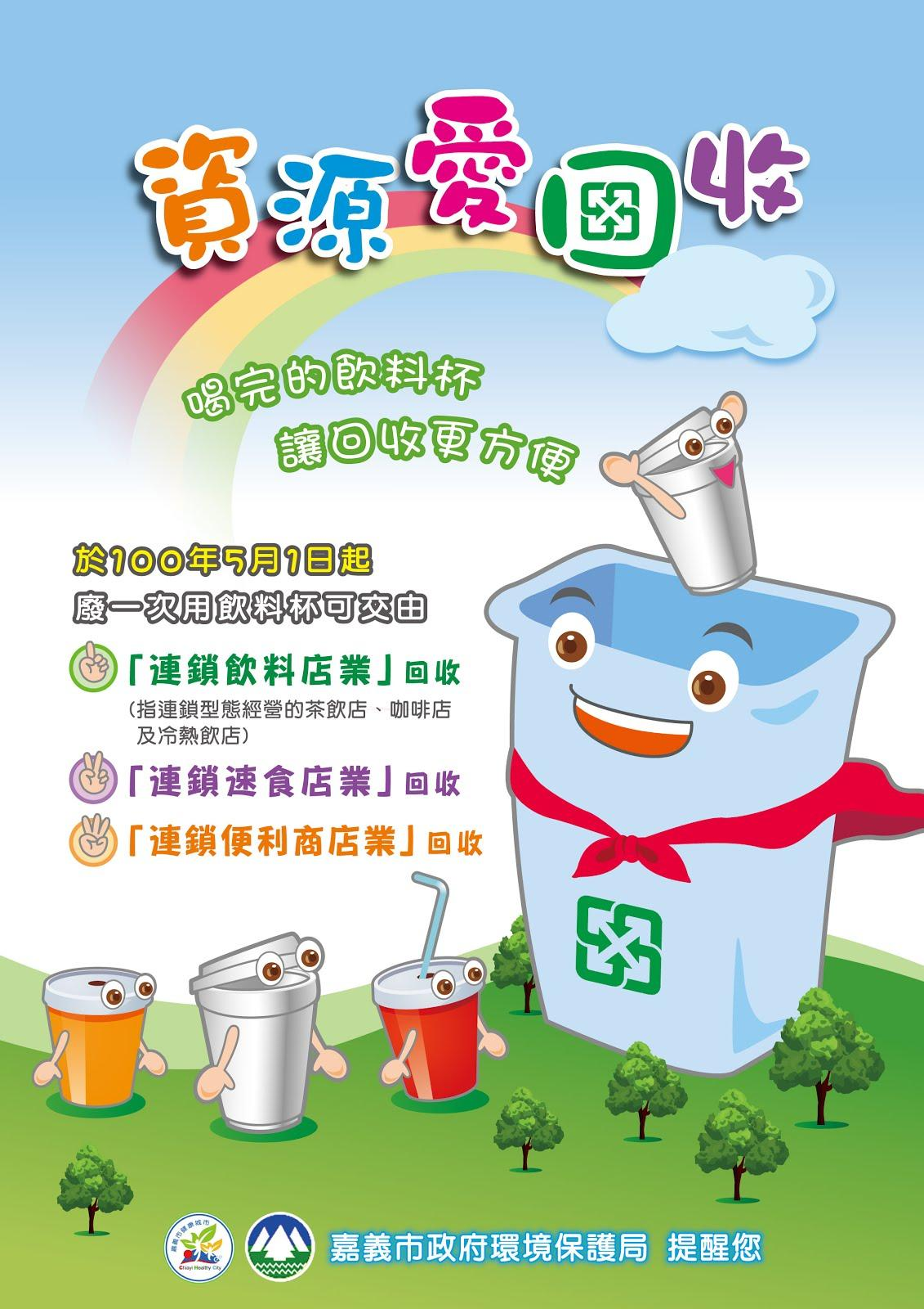
http://www.cycepb.gov.tw/cyrecycle/mode04.asp?m=201211090917012&t=sub

